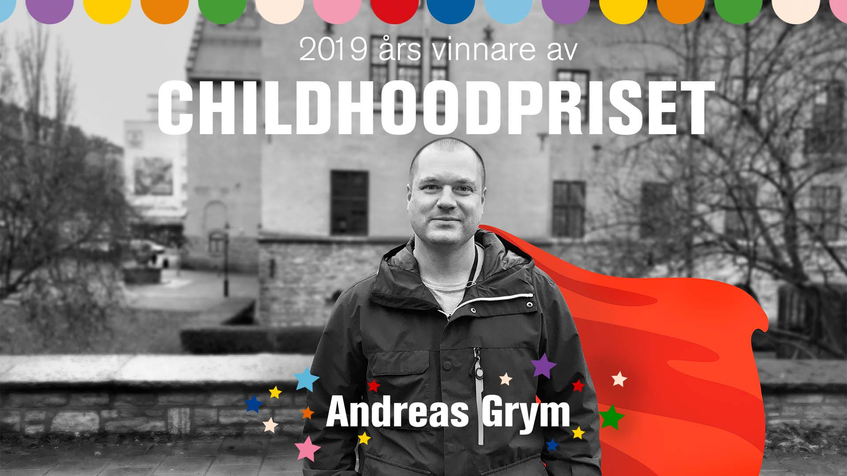
9 december 2019
Childhoodpriset 2019 går till Andreas Grym
Vinnaren av 2019 års Childhoodpris heter Andreas Grym, IT-brottsutredare på Polisen i Göteborg. Han mottog utmärkelsen av Prinsessan Madeleine under en ceremoni i Solna på måndagskvällen.
Andreas Grym har genom sitt arbete som IT-brottsutredare lyckats identifiera hundratals barn som utsatts för nätbaserade sexuella övergrepp och spårat misstänkta gärningsmän, vilket lett till fällande domar i hela landet. 2015 var han en viktig del av ett av de största groomingmålen i svensk historia, där en man från Ulricehamn blev dömd för att på nätet ha tagit kontakt med sexuell kontakt med 114 barn, en utredning som började med enbart två anmälningar.
”Andreas visar genom sin insats som utredare att varje barn är viktigt och har rätt att få sin röst hörd. Han är extremt driven, ger inte upp och gör verkligen allt för att hitta barnen. Därför är han en värdig första vinnare av Childhoodpriset”, säger Paula Guillet de Monthoux, generalsekreterare på Childhood och ordförande i Childhoodprisets jury.

Juryns motivering lyder:
”Med stor yrkesskicklighet och intelligens vänder Andreas på varje sten för att identifiera och hitta både utsatta barn och misstänkta gärningsmän. Andreas kämpar för att varje barn ska bli lyssnat till och tar alltid barnets perspektiv, trots att han bara möter dem på nätet. En sann hjälte och inspiratör som aldrig ger sig.”
Andreas Grym och de två medfinalisterna - Maria Blomgren Rydell, teamledare på Barnahus Fyrbodal och Eva Thored, utredare av internetrelaterade sexuella övergrepp mot barn och barnförhörsledare vid Polisen i Region Mitt - har valts ut av Childhoodprisets jury från över 150 nomineringar som kommit in från svenska allmänheten under hösten.
OM CHILDHOODPRISET:
- Childhoodpriset instiftades 2019 som en del av barnrättsorganisationen Childhoods 20 års-jubileum och vill uppmärksamma de människor i Sverige som är avgörande för att hålla barn trygga men vars arbete inte alltid syns mest.
- Syftet är att hedra en person som utmärker sig inom sin yrkesroll, visar stort personligt engagemang, förmåga att samverka med andra och har uppnått konkreta resultat för att skydda barn mot våld och sexuella övergrepp.
- Childhoodpriset delas ut årligen och varje år står en yrkesgrupp i prisets fokus. 2019 års pris ska gå till en person som arbetar med att utreda sexuella övergrepp mot barn, exempelvis en polis, barnutredare, forensisk tekniker, barnförhörsspecialist eller åklagare.
- Juryn för Childhoodpriset består av ordförande Paula Guillet de Monthoux, Childhoods generalsekreterare; Prinsessan Madeleine, styrelseledamot Childhood Sverige och USA; Lena Ahlström, VD Ledarstudion; Christian Berg, grundare av Safer Society; Johan Dennelind, styrelseledamot Childhood Sverige, avgående VD och koncernchef Telia Company; Anna Karin Hildingson Boqvist, generalsekreterare Ecpat Sverige och Carl Göran Svedin, professor emeritus i barn- och ungdomspsykiatri och forskningsledare vid Linköpings Universitet.
- Prissumman på 50 000 kr ska användas till något som gör att pristagaren blir ännu bättre i sin yrkesroll, t ex till deltagandet i en internationell konferens, en studieresa eller vidareutbildning.
Läs mer om Childhoodpriset på childhood.se/childhoodpriset

OM SEXUELLA ÖVERGREPP MOT BARN PÅ NÄTET:
- Sexuella övergrepp mot barn ökar lavinartat – enligt en aktuell undersökning ökade mellan 1998 och 2018 antalet rapporter i USA om sexuella övergreppsbilder på barn från 3000 till 18,4 miljoner.* Med största sannolikhet kommer situationen förvärras när bredband når befolkningen i världens fattigaste länder.
- Forskning visar att barn som blivit utsatta för sexuella övergrepp på nätet minst lika ofta uppvisar psykisk ohälsa och posttraumatisk stress som de barn som utsatts för övergrepp utanför nätet. Värst mår de barn där övergreppen dokumenterats. Tanken på att bilderna kan spridas till familj, släkt, bekanta, vänner eller ovänner är skrämmande. Många barn vittnar om att det känns som att övergreppen sker om och om igen då andra tar del av bilderna.
*https://www.nytimes.com/interactive/2019/09/28/us/child-sex-abuse.html
________________________________________________________________
Åsa Andreasson Åkerström, kommunikationsansvarig på World Childhood Foundation
Telefon: 073 687 7006
Mejl: asa.andreasson@childhood.org
World Childhood Foundation är en barnrättsorganisation som arbetar med att förebygga våld och sexuella övergrepp mot barn. Childhoods vision är att alla barn ska få en trygg och kärleksfull barndom, fri från våld, exploatering och sexuella övergrepp. Childhood grundades 1999 av Drottning Silvia och är aktiva i Sverige och tretton andra länder världen över. Läs mer på www.childhood.se.

